

**QUALIDADE DE SOFTWARE**

Túlio Gomes Torres

Análise de Qualidade

Campina Grande - PB

2022

# RESUMO

# Trata-se de um projeto de análise de qualidade do produto notebook Sony Vaio VPC-F22S1E/B com o intuito de se apresentar uma visão crítica acerca das características e benefícios do produto.

# SUMÁRIO

1. RESUMO 2

2. SUMÁRIO 3

3. INTRODUÇÃO 4

4. O PROJETO 5

4.1 Detalhes do produto ou serviço 5

4.2 Tabela de Análise 5

4.3 Relatório 6

4.4 Evidências 7

4.5 Onde encontrar 8

5. CONCLUSÃO 8

6. REFERÊNCIAS BIBLIOGRÁFICAS 8

# INTRODUÇÃO

No cenário atual da sociedade contemporânea, é fato dizer que a globalização clama por equipamentos que, cada vez mais se apresentam mais essenciais para o dia a dia. É o caso dos computadores e notebooks. Atualmente, é raro conhecer alguém que não possua um desses maquinários, ou possua e não o utilize com frequência todos os dias.

Visto isso, a análise qualitativa de um modelo específico de notebook é de grande valia, uma vez que pode apresentar percepções, evidências e benefícios que o produto pode oferecer.

# O PROJETO

## Detalhes do produto ou serviço

|  |  |
| --- | --- |
| **Nome do produto ou serviço:** | Sony Vaio VPC-F22S1E/B |
| **Fabricante:** | **Sony** |
| **Tempo de uso:** | 10 anos |
| **Outros detalhes relevantes sobre o produto:** |  |

## Tabela de Análise

|  |  |  |
| --- | --- | --- |
| **Característica** | **Sua percepção** | **Referência da evidência [caso tenha]** |
| **Usabilidade:** | A usabilidade do produto é de qualidade, uma vez que não se trata de um notebook novo, mas ainda cumpre todos os recursos que são necessários. |  |
| **Matéria prima:** | Material de boa qualidade, com acabamentos especificados em cada parte do produto: o material muda de acordo com a porção do produto. Ex.: na área do teclado, utilizou-se um plástico mais delicado, enquanto a tela é circundada por metal e plástico duro. | Imagem 1 |
| **Performance:** | A performace é de grande valia, uma vez que tem-se uma usabilidade de 10 anos do produto e ele ainda apresenta performace demasiada no que diz respeito ao desempenho e qualidade. |  |
| **Design:** | Design compatível com os padrões da época em que foi lançado. Apresenta botões diferenciados para navegação e controle de mídia, o que pode ter sido um diferencial para o desenvolvimento do design na época. | Imagem 2 |
| **[acrescente mais um a sua escolha]** |  |  |

## Relatório

O notebook Sony Vaio VPC-F22S1E/B é um produto bastante eficaz e eficiente no meu dia a dia, o qual utilizo com frequência todos os dias para fins de estudo, trabalho e lazer. Apesar de ser um produto antigo, apresenta grande desempenho e isso o torna bastante eficaz para as tarefas as quais realizo com o notebook.

## Evidências

Acrescente prova visuais do seu item de análise e detalhes demonstrando o que foi analisado, como por exemplo, o tipo de material. A evidência pode ser um print ou foto. Coloque a descrição da imagem.   
Preserve as informações pessoais caso apareça na imagem. Corte ou pinte as informações como endereço, nome completo, telefone, e-mail, etc.

Exemplos de evidências:  
`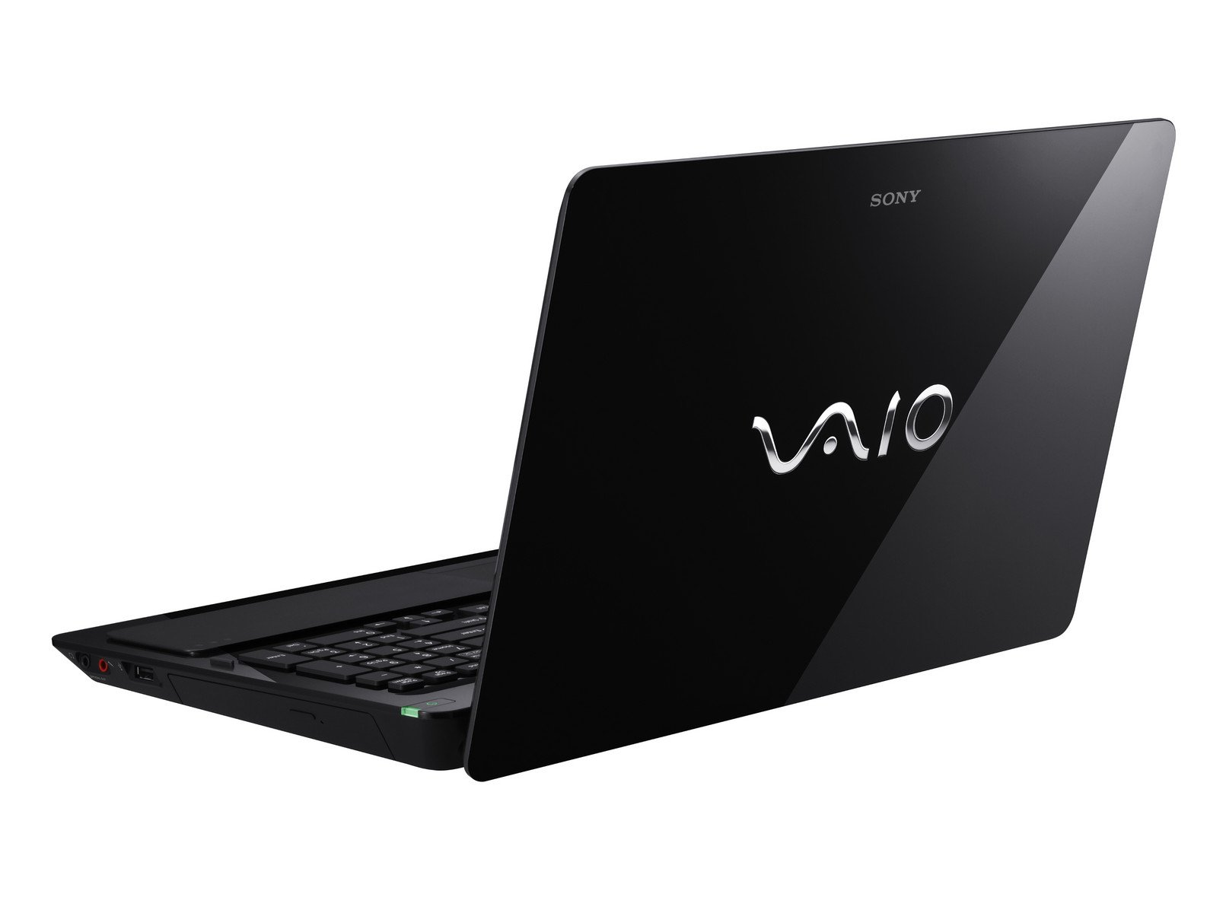

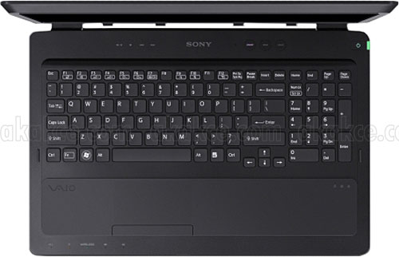

## Onde encontrar

O produto específico Sony Vaio VPC-F22S1E/B não se encontra mais para venda, mas a linha VAIO da marca SONY apresenta alguns modelos novos os quais podem ser facilmente encontrados para venda nas lojas físicas e virtuais de aparelhos eletrônicos, a exemplo da própria fornecedora: [Notebook VAIO® FE15 Core i7 10ª Geração 10ª Geração 16GB Windows 11 Home 128GB SSD - Prata| Loja VAIO - Site Oficial da VAIO Brasil](https://www.br.vaio.com/notebook-vaio-fe-15-intel-core-i7-10geracao-128gb-ssd-16gb-windows-11-home-tela-hd-15-prata/p?idsku=41172&gclid=Cj0KCQiA64GRBhCZARIsAHOLriJq2yVJ4o087TdqzHrjLYYYhcjs4xhEIluCTOhwfJEMYkXgThgd8ZYaAp4IEALw_wcB)

# CONCLUSÃO

Destarte, faz-se necessário analisar os padrões qualitativos de um produto ou serviço, uma vez que com essas informações, é possível relatar um parecer específico acerca do desempenho, usabilidade, performace e benefícios que o produto vêm a oferecer.

# REFERÊNCIAS BIBLIOGRÁFICAS

HINUM, Stefan. **Sony Vaio VPC-F22S1E/B**: especificações do portátil. Especificações do Portátil. 2011. Disponível em: https://www.notebookcheck.info/Sony-Vaio-VPC-F22S1E-B.60098.0.html. Acesso em: 02 mar. 2022.